- ~$ mkdir ydlidar_ws
- ~$ cd ydlidar_ws/
- ~/ydlidar_ws$ mkdir src
- ~/ydlidar_ws$ ls
- ~/ydlidar_ws$ catkin_make
- ~/ydlidar_ws$ ls
- ~/ydlidar_ws$ cd src/
- ~/ydlidar_ws/src$ ls
- ~/ydlidar_ws/src$ git clone https://github.com/YDLIDAR/ydlidar_ros_driver.git
- ~/ydlidar_ws/src$ cd ydlidar_ros_driver/
- ~/ydlidar_ws/src/ydlidar_ros_driver$ git clone https://github.com/YDLIDAR/YDLidar-SDK.git
- ~/ydlidar_ws/src/ydlidar_ros_driver$ cd YDLidar-SDK/
- ~/ydlidar_ws/src/ydlidar_ros_driver/YDLidar-SDK$ ls
- ~/ydlidar_ws/src/ydlidar_ros_driver/YDLidar-SDK$ mkdir build
- ~/ydlidar_ws/src/ydlidar_ros_driver/YDLidar-SDK$ cd build
- ~/ydlidar_ws/src/ydlidar_ros_driver/YDLidar-SDK/build$ cmake ..
- ~/ydlidar_ws/src/ydlidar_ros_driver/YDLidar-SDK/build$ make
- ~/ydlidar_ws/src/ydlidar_ros_driver/YDLidar-SDK/build$ sudo make install
- ~$ cd ydlidar_ws/
- ~/ydlidar_ws$ source ./devel/setup.sh
- ~/ydlidar_ws$ echo "source ~/ydlidar_ws/devel/setup.bash" >> ~/.bashrc
- ~/ydlidar_ws$ source ~/.bashrc
- sudo apt install vim
- ~/ydlidar_ws$ echo $ROS_PACKAGE_PATH
- ~/ydlidar_ws$ chmod 0777 src/ydlidar_ros_driver/startup/*
- :~/ydlidar_ws$ sudo sh src/ydlidar_ros_driver/startup/initenv.sh
- ~/ydlidar_ws$ catkin_make
- ~/ydlidar_ws/src$ cd ydlidar_ros_driver/
- ~/ydlidar_ws/src/ydlidar_ros_driver$ cd launch/
- ~/ydlidar_ws/src/ydlidar_ros_driver/launch$ vim X2.launch
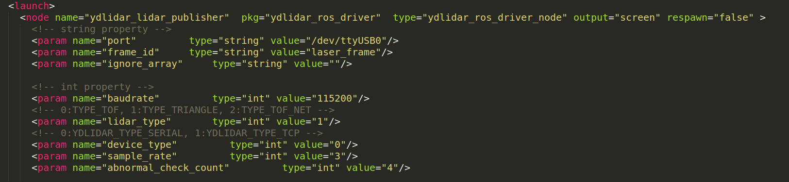
- ~/ydlidar_ws/src/ydlidar_ros_driver/launch$ ls /dev/ | grep USB
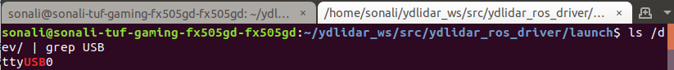
- ~/ydlidar_ws/src/ydlidar_ros_driver/launch$ vim lidar_view.launch
- ~$ roslaunch ydlidar_ros_driver X2.launch
- ~$ rviz
